Подвиг Ваш бессмертен!

Мемориальная акция «Свеча памяти» в п.Первомайском.

И пусть пройдут года, пройдут века,
Но в этот день мы зажигаем свечи,
Чтоб помянуть погибших имена -
Пусть память будет светлой, будет вечной...
И пусть пройдут года, пройдут века,
Мы в этот день помолимся за них...
Мы будем помнить павших имена -
Они для нас живее всех живых...

22 июня 2019 года исполняется 78 лет со дня начала Великой Отечественной войны 1941-1945 годов. Эта трагическая дата навсегда останется в памяти граждан нашего Отечества. Война унесла более 27 миллионов жизней советских граждан.
Огромным символическим смыслом, для народов бывшего СССР обладает ночь с 21 на 22 июня, когда в 1941 году между миром и войной пролегла трагическая черта, которая мгновенно сделала гибель сыновей и дочерей наших народов исторически предрешенной.
В память о тех, кто погиб, защищая страну и ее жителей в этот день, c 2009 года, миллионы россиян ставят зажженные свечи в окнах своих домов, у мемориалов павших, на братских могилах.
Зажжение Свечи памяти - это высокая дань уважения, дань памяти тем героям, которые погибли за нашу Родину. Очень важно, чтобы в каждой российской семье в это день вспоминали о павших героях. Эта добрая традиция, которая никогда не позволит забыть жерьв наших народов в Великой Войне.
22 июня 2019 года в 22:00на центральной площади состоялась традиционная патриотическая акция «Свеча Памяти», посвященная78-летию начала Великой Отечественной войны – одной из горчайших страниц в истории нашего народа.
В акции участвовали жители поселка Первомайский. Это мероприятие сплотило всех и произвело незабываемое впечатление.
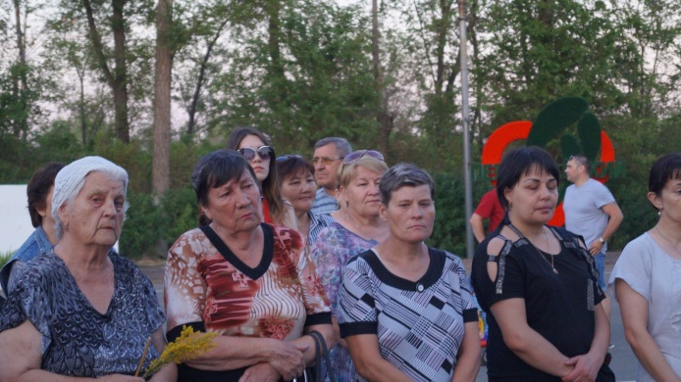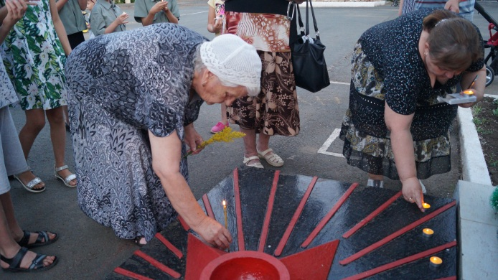
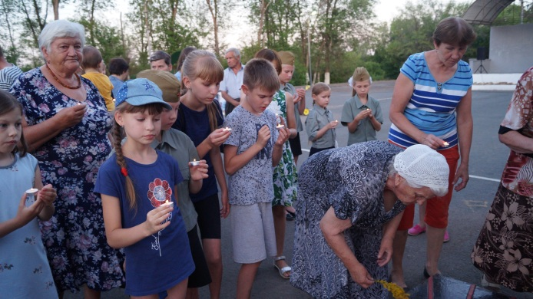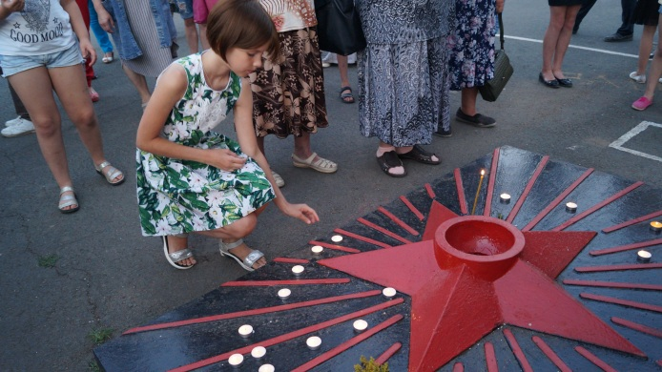
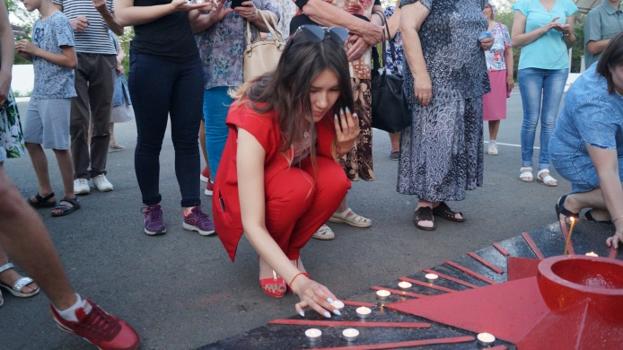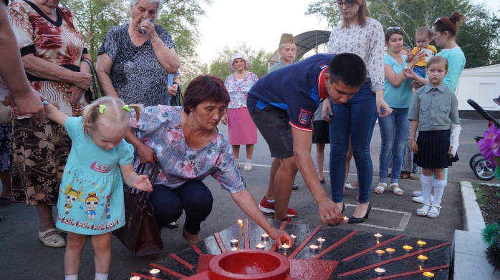
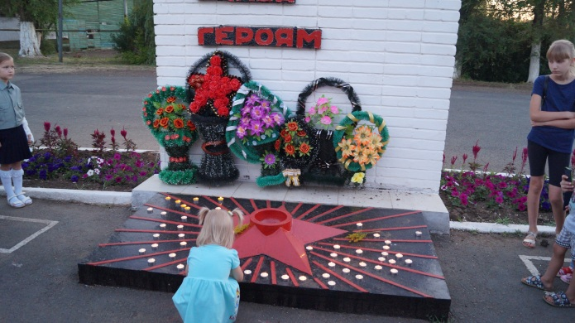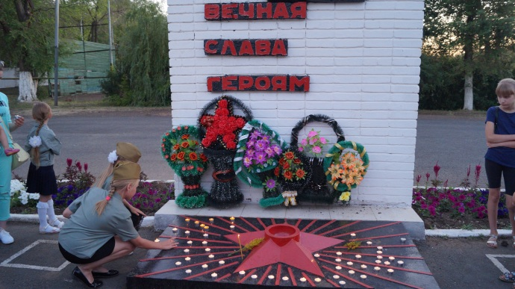
Мы стремимся объяснить молодежи всю важность того, чтобы традиция и память сохранялись. Если мы не сохраним это, буквально через 10-15 лет Великая Отечественная война для следующего поколения станет только сухим фактом на пыльных страницах истории. Нам очень бы хотелось увидеть вечером 22 июня памятные свечи во всех окнах вокруг нас, в окнах наших близких, друзей и знакомых. Это станет живым символом той духовной силы, которая породила нашу Победу.

